КОМИТЕТ  РЕСПУБЛИКИ ТАТАРСТАН  ПО ОХРАНЕ ОБЪЕКТОВ КУЛЬТУРНОГО НАСЛЕДИЯ |  | ТАТАРСТАН РЕСПУБЛИКАСЫНЫӉ МӘДӘНИ МИРАС ОБЪЕКТЛАРЫН САКЛАУ КОМИТЕТЫ

ПРИКАЗ БОЕРЫК
№
г. Казань

Об утверждении границ территории объекта культурного наследия местного (муниципального) значения «Жилой дом», начало XX в., расположенного
по адресу: Республика Татарстан, Чистопольский муниципальный район, г. Чистополь, ул. Тукая, 17

В соответствии с Федеральным законом от 25 июня 2002 года № 73-ФЗ
«Об объектах культурного наследия (памятниках истории и культуры) народов Российской Федерации», Законом Республики Татарстан от 1 апреля 2005 года № 60-ЗРТ «Об объектах культурного наследия в Республике Татарстан»,
в целях сохранения и государственной охраны объектов культурного наследия местного (муниципального) значения и их территорий, как объектов градостроительной деятельности особого регулирования, п р и к а з ы в а ю:
- Утвердить границы территории объекта культурного наследия местного (муниципального) значения «Жилой дом», начало XX в., расположенного
по адресу: Республика Татарстан, Чистопольский муниципальный район,
г. Чистополь, ул. Тукая, 17, согласно приложению к настоящему приказу.
2. Отделу учета объектов культурного наследия и градостроительной деятельности обеспечить внесение сведений о границах территории объекта культурного наследия местного (муниципального) значения «Жилой дом», начало XX в., расположенного по адресу: Республика Татарстан, Чистопольский муниципальный район, г. Чистополь, ул. Тукая, 17, в единый государственный реестр объектов культурного наследия (памятников истории и культуры) народов Российской Федерации и в Единый государственный реестр недвижимости.
3. Контроль за исполнением настоящего приказа оставляю за собой.

Председатель И.Н. Гущин

Приложение к приказу
Комитета Республики Татарстан
по охране объектов культурного наследия
от ___________ 2023 № _______

Границы территории
объекта культурного наследия местного (муниципального) значения «Жилой дом», начало XX в., расположенного по адресу: Республика Татарстан, Чистопольский муниципальный район, г. Чистополь, ул. Тукая, 17

Карта (схема)
границ территории объекта культурного наследия местного (муниципального) значения «Жилой дом», начало XX в., расположенного по адресу: Республика Татарстан, Чистопольский муниципальный район, г. Чистополь, ул. Тукая, 17
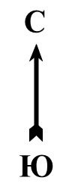
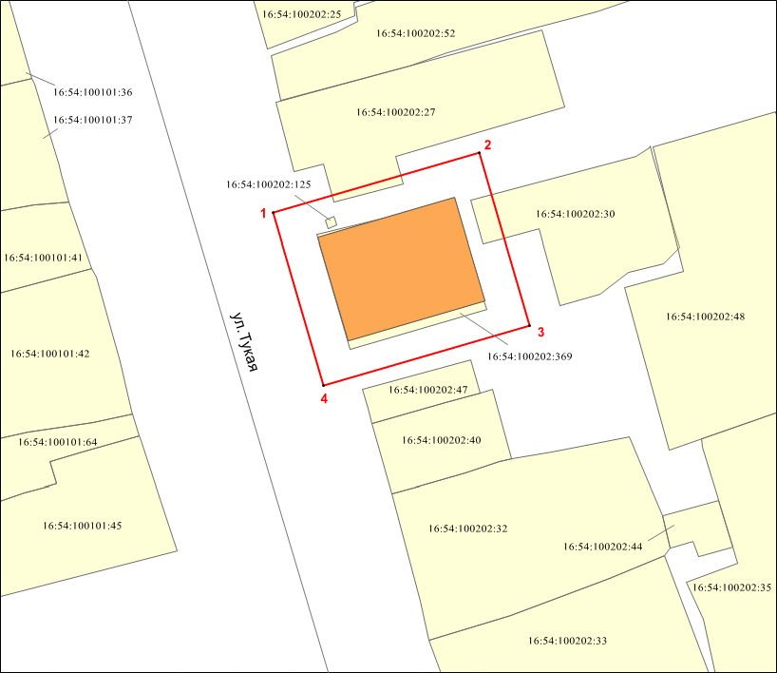
Масштаб 1:500

Используемые условные знаки и обозначения:
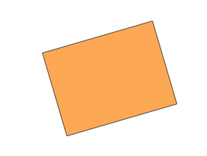 | – объект культурного наследия «Жилой дом», начало XX в.
 | – граница территории объекта культурного наследия
 | - граница земельного участка
1 – 4 | − номер характерной точки границы территории объекта культурного наследия
16:54:100202:369 | – кадастровый номер земельного участка
Текстовое описание
границ территории объекта культурного наследия местного (муниципального) значения «Жилой дом», начало XX в., расположенного по адресу: Республика Татарстан, Чистопольский муниципальный район, г. Чистополь, ул. Тукая, 17

Границы территории объекта культурного наследия местного (муниципального) значения «Жилой дом», начало XX в., расположенного
по адресу: Республика Татарстан, Чистопольский муниципальный район,
г. Чистополь, ул. Тукая, 17, проходят:

Прохождение границ |  | Описание прохождения границ
от точки | до точки | Описание прохождения границ
1 | 2 | от точки 1, расположенной в северо-восточном направлении на расстояние 23,80 метра до точки 2
2 | 3 | от точки 2, расположенной в юго-восточном направлении на расстояние 20,01 метра до точки 3
3 | 4 | от точки 3, расположенной в юго-западном направлении на расстояние 23,79 метра до точки 4
4 | 1 | от точки 4, расположенной в северо-западном направлении на расстояние 20,01 метра до точки 1

Таблица характерных точек
границ территории объекта культурного наследия местного (муниципального) значения «Жилой дом», начало XX в., расположенного
по адресу: Республика Татарстан, Чистопольский муниципальный район,
г. Чистополь, ул. Тукая, 17

№ | Координаты характерных точек  в местной системе координат (МСК-16)
№ | X | Y
1 | 429646.08 | 2211471.54
2 | 429652.68 | 2211494.41
3 | 429633.46 | 2211499.98
4 | 429626.86 | 2211477.12
1 | 429646.08 | 2211471.54

